11 класс
Физическая культура
Тема 8
Урок 60
08. 04 .2022
Уважаемые ребята!
Приобщайтесь к утренней зарядке!!
Это очень полезно для организма и настроения!!!
Смотри видео https://youtu.be/BUY8FM0o52c
Запомни!!!!
Утренняя зарядка — это комплекс физических упражнений, выполняемый в утренние часы для
перевода организма из состояния сна к бодрствованию. Основные задачи – активирование
физиологических процессов, повышение общего тонуса, работоспособности, создание бодрого
настроения.

Тема урока: .Волейбол. Групповые тактические действия в игре. Двухсторонняя игра. Судейство учебной игры
Задачи:
- Совершенствовать навык группового блокирования.
- Закрепить тактические действия игроков в защите «углом вперед».
- Организовать судейство самими занимающимися (ведение технического протокола, обязанности первого судьи и т.д.)
- Воспитывать толерантное отношение учащихся друг к другу.
- Содействовать развитию психических процессов (внимания и игрового мышления) в ходе двигательной деятельности.
- Обучать детей методам самоконтроля и регулирования нагрузки.
- Развивать координационные способности (согласование движений).
Задание 1. Выучить понятия

Глоссарий:
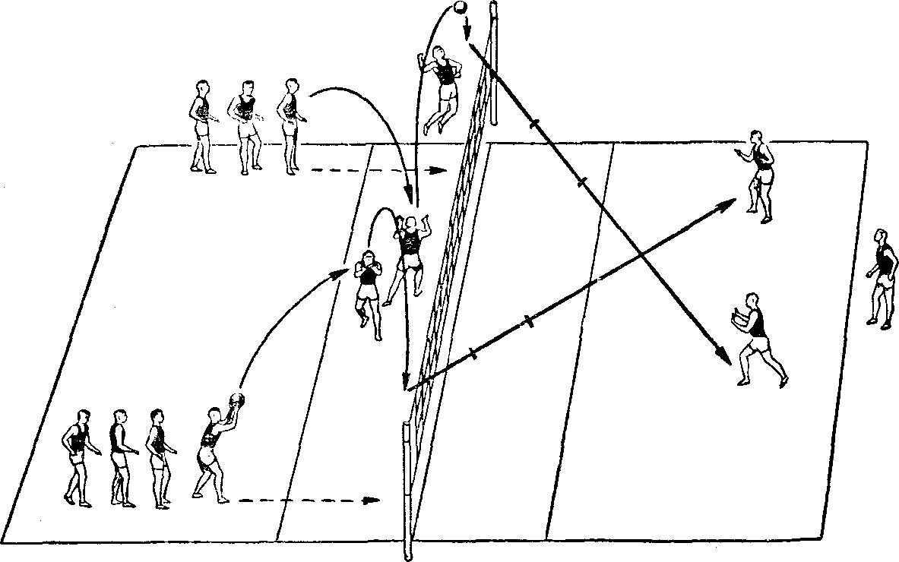
Волейбол — командная спортивная игра, в которой две команды по 6 человек ведут игру на площадке размером 18Х9. Игроки одной из команд стремятся переправить мяч передачей или ударом на сторону соперников так, чтобы те не смогли возвратить его обратно, не нарушив правил.
Тактические действия (в волейболе) — это искусство ведения соревновательного противоборства в спортивной игре, правильного выбора техники подачи, приёма и передачи мяча.
Атака — стремительное нападение на соперника с целью добиться преимущества или победы.
Оборона — отражение нападения соперника.
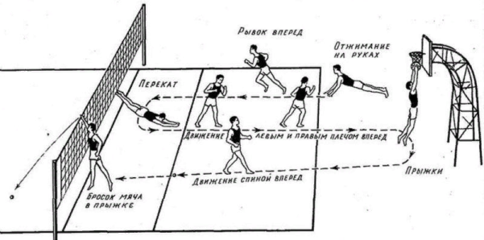
Подача (мяча в волейболе) — технический приём, при помощи которого мяч вводится в игру.
Передача (мяча в волейболе) — бросок мяча партнёру.
Приём (мяча в волейболе) — защитное действие, применяемое в волейболе с целью не дать мячу коснуться площадки.
Прострел — удар вдоль сетки из зоны в зону.

Структура занятия | Содержание урока | Методическое сопровождение
Подготовительная часть | О.З. История развитияя волейбола  - Самоконтроль перед выполнением упражнений (измерение пульса);  - медленный бег;  -комплекс общеразвивающих упражнений. | Все упражнения выполнять за 2 часа до и после еды
Основная часть | Самоконтроль перед выполнением  упражнений (измерение  пульса);  - специальные беговые и прыжковые упражнения  -, подача мяча, передача мяча, Блокирование  сгибание и разгибание рук в упоре лежа  техникуавыполнения блокирования  Учебная игра Судейство | Соблюдать питьевой режим и правильное дыхание при выполнении упражнений
Заключительная часть | - приведение организма в относительно  спокойное состояние | Упражнение на дыхание
Домашнее задание | Выполнить упражнение для мышц брюшного пресса  Подготовить сообщение по теме: «История развития волейбола в России» кратко  Смотри видео  https://youtu.be/-2YzEV26rbE | Сделать фото выполнения упражнения)

